
РЕЖИМ ДНЯ
« Манчурек»
Время

8.00-8.05
«Первыми лучами просыпайся и новому дню улыбайся»
Подъем
8.05-8.25.
«На зарядку становись, занимайся-не ленись!»
Утренняя зарядка



8.25-8.45
«Везде порядок и уют ребята сами наведут»
Гигиенические процедуры, уборка постелей

8.45-9.00
«Поспешай, детвора, на линейку всем пора!»
Линейка
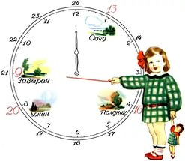

9.00-9.30
«Утром солнце рано встало и на завтрак нас позвало!»
Завтрак

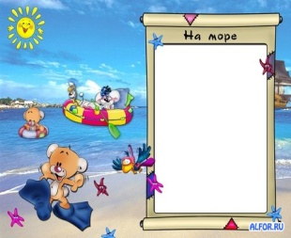
9.30-11.30
«Этот часок себе посвяти, ведь у тебя целый день впереди!» Отрядные дела, игры на воздухе.


11.30-13.00
Спортивные мероприятия по плану


13.00-14.00
«Подкрепиться основательно, днем ребятам обязательно!»
Обед
14.00-15.30
«Сладок сон после обеда, тише не буди
соседа!»
Дневной сон

15.30-15.40
Уборка постелей

15.40-16.00
«Чтобы быть всегда бодрее, нужно полдничать скорее!»
Полдник
16.00-18.00

«Лишь заслышав звон игры, не откладывай- беги, можно прыгать и играть и на солнце загорать»

Общелагерные мероприятия, творческие представления, спортивные игры. Пребывание на воздухе, работа по отрядам,
репетиции художественной самодеятельности и пр.


18.00-19.00

«После игр конечно нужен, всем ребятам вкусный ужин»
Ужин

19.00-19.30
Свободное время. Прогулки на свежем воздухе

19.30-21.00
Вечерние общелагерные мероприятия, игры, просмотр видеофильмов и прочие


21.00-22.00
Дискотека, интеллектуальные игры, тренинги.
Личное время, чтение книг и прочие.

22.00-22.15
«На ночь легкий перекус, чтобы сон сладким был на вкус»
Второй ужин ( вечерний чай)
Приятного аппетита!


22.15-22.30
« С интересными делами мы не заметили, как прожит еще один день!»
Вечерняя линейка, приготовления ко сну

22.30
Отбой

